Генетика окрасов мейн-кунов

Аутосомные хромосомы – парные хромосомы, отвечающие за черты внешности (в отличие от хромосом, содержащихся в сперматозоидах и яичниках, и определяющих пол потомства). У кошки 18 пар аутосомных хромосом и 1 пара хромосом, определяющих пол. Их общее количество составляет всего 38. Каждый котенок получает половину от кошки и половину – от кота.
Пригодные для оплодотворения клетки кошки и сперматозоиды кота имеют одинарный набор хромосом (гамету), что происходит при мейозе – особом варианте клеточного деления, в результате которого число хромосом уменьшается вдвое. Таким образом, обе гаметы содержат только по 19 хромосом, т.е. гамета содержит половинный набор хромосом, по 1-й от каждой гомологичной пары. При слиянии яйцеклетки и сперматозоида, зародыш котенка получает необходимые 38 хромосом.
Цвет кожи, глаз и шерсти кошки зависят от наличия меланина. Различают 2 химические разновидности меланина: эумеланин и феомеланин. Меланин содержится в теле волоса в виде микроскопических гранул, имеющих разную форму, размер и количество, что именно и вызывает различия в окрасе. Гранулы эумеланина поглощают почти весь свет, давая черную пигментацию, а гранулы феомеланина отражают свет в красно-желто-оранжевом диапазоне. Некоторые гены могут изменять плотность гранул меланина, в результате чего и получаются различные окрасы шерсти кошек.

Табби

Рисунок табби складывается при наличии черного пигмента (эумеланина) и желтоватого пигмента (феомеланина). Ген агути, вырабатывая белок агути, влияет на распределение цвета шерсти. При росте волоса, эумеланин откладывается по его длине, затем начинает увеличиваться количество белка агути, осветляющего волос за счет увеличения феомеланина. В результате получается окрас шерсти, при котором кончик волоса черный, а у основания – светлый. Такой окрас принято называть тиккированным или агути. Таким образом «агути» - это «не смешение» участков с темной и светлой пигментацией.
Темные полосы на шерсти, расположенные по поверхности агути образуются при снижение количества белка агути на некоторых участках кожи, что приводит к смене пигмента феомеланина на эумеланин, т.е. именно эумеланин создает полосы агути.
Если на таких участках кожи эумеланин вырабатывается по всей длине волоса, то создается впечатление темной однотонной шерсти, хотя это второй «рисунок», расположенный поверх агути.
Аллель гена агути, меняющий окраску шерсти на тиккированную, обозначается буквой А и является доминантным по отношению к рецессивному аллелю «не-агути», обозначаемому буквой а и отвечающему за однотонность окраса.
Все окраски табби будут АА или Аа, почти идентичными по внешнему виду, но различия между ними заложены в генотипе. Внешний вид кошки зависит от фенотипа, а генотип определяется совокупностью всех наследственных свойств кошки, с учетом аллелей. Если два аллеля одинаковые, то особь является гомозиготной для такого гена, а если различные - то гетерозиготной.
Ген, отвечающий за образование полос, имеет аллели, обозначаемые Мс или mc. Доминантный аллель Мс образует т.н. «макрельные полосы», расположенные на основном окрасе (как у тигра), а рецессивный аллель mc образует «классический (мраморный) узор» – пятна по бокам («бычьи глаза») и на спине («бабочки»).
Так как каждый котенок получает по паре хромосом (одну от кошки и одну – от кота), то будет обладать одной из трех вариаций в своем генетическом коде (генотипе): McMc, Mcmc или mcmc. Отдельная вариация создает свой узор.
Можно ли предсказать окрас котят, зная окрас родителей? По статистике, если у кота присутствует генотип McMc (гомозиготный полосатый или «тигровый» табби, имеющий два одинаковых доминантных аллеля Mc в хромосоме), а у кошки – mcmc (классический или «мраморный» табби с двумя рецессивными аллелями), тогда все потомство будет Mсmc.
Кот может передать котятам только аллель Мс, а кошка – только mс. Все котята будут гетерозиготными полосатыми («тигровыми») табби.
Для удобства рассмотрим следующие примеры с помощью таблиц.
В заголовке первым стоит набор аллелей генотипа кошки, вторым – кота. По вертикали расположим аллели кошки, по горизонтали - кота. На их пересечении получим ожидаемый генотип потомства – mcMc, где мы поставили на первое место аллель кошки.

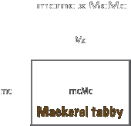

Следующий пример:
Если из этого потомства взять одну кошку Mcmc и повязать с котом mcmc (мраморный табби), то каждый их котенок получит от кота аллель mс. «Вклад» кошки будет немного сложней: половина котят унаследуют аллель Mc, вторая половина – аллель mc. То есть, половина котят будут Mcmc (гетерозиготные тигровые табби, способные передать уже своему потомству или тигровый или мраморный табби), а другие будут mcmc – мраморные табби.

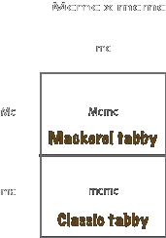

Можно заключить, что если кошка или кот имеют полосы, несколько или даже все котята будут полосатыми, так как аллель Мс доминантная. Кроме того, не сможет появиться полосатый котенок, если окрас родителей – мраморный, а их генотипы mcmc, ведь каждый из них сможет передать котятам только аллели mc.
Коричневый, черный, а может – серый?

Чтобы понять особенности генотипов кошек коричневого, черного и серого (голубого) окраса, мы должны рассмотреть влияние трех разных генов.
Как уже упоминалось выше, ген агути контролирует распределение пигмента. Его доминирующий аллель А становится причиной появления на каждом волоске цвета, противоположного к основному окрасу шерсти – более светлого или более темного, создавая при этом бежево-желтый основной цвет табби. Эумеланин (черный меланин) отвечает за образование темных полос на шерсти.
Рецессивный «не-агути» (non-agouti) аллель а также производит белок, но «ослабленный», не имеющий сильного тормозящего эффекта на производство эумеланина и позволяющий гранулам эумеланина равномерно распределяться по длине волоса (кроме корня, где тиккинг, в какой-то мере сохраняется) в течение всего периода роста. Таким образом, у кошки с генотипом аа никогда не появятся полосы на шерсти.
Второй ген – с аллелями D (отвечает за плотность окраса) и d (разбавляет пигмент по длине волоса): при наличии доминантного аллеля D, окрас будет одноцветным и ровным, а рецессивный аллель d приведет к осветлению основного окраса, так, что шерсть может быть только слегка пигментирована, или пигмент может отсутствовать полностью. Например, если кошка гомозиготна (dd), то черный окрас перейдет в серый (голубой), а красная (рыжая) кошка с генотипом dd будет иметь кремовый окрас.
Обобщая сведения об этих двух генах, влияющих на окрас кошки, мы можем предположить, какого окраса будут котята, имеющие такие аллели. AADD – это генотип табби, гомозиготного по гену агути и по гену «черного пигмента» (или гена «плотности цвета») в обеих гомологичных хромосомах (парных хромосомах, одинаковых по форме, размерам и набору генов). Противоположный ему генотип «solid голубой» или «solid серый» представляет собой вариант aadd - аллель нон-агути и аллель размытости, присутствующие в обеих гомологичных хромосомах.
Так как аллели A и D – доминантные, то фенотип кошки с аллелями AADd, AaDd или AaDD будет с коричневым табби. Фенотип с аллелями AAdd, Aadd или Aadd – будет голубой табби; aaDD, aaDd и aadd – solid голубой.
Один из родителей - AADD, гомозиготный в обоих локусах (А и D), произведет гамету AD и передаст каждому котенку один аллель А и один аллель D. Второй родитель, гетерозиготный в обоих локусах (AaDd), может произвести гаметы нескольких вариантов: AD, Ad, aD или ad.
Если повязать кота с коричневым табби - AaDd, гетерозиготного в обоих локусах A и D, с кошкой с коричневым табби - AADD, гомозиготной в обоих локусах A и D, то все их котята будут с коричневым табби:

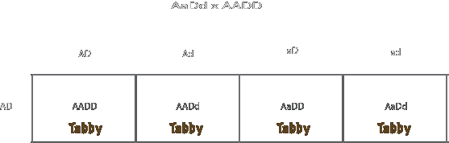

Если повязать 2-х коричневых табби, гетерозиготных в этих двух локусах A и D, то статистика выдает такой результат:

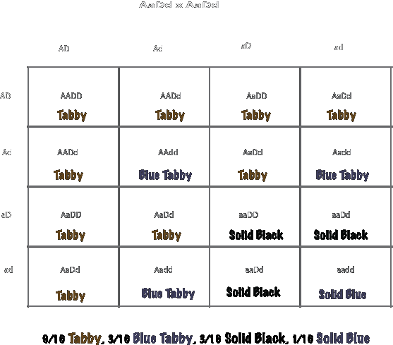

Третий ген – «темный (черный)» ген, отвечающий за форму гранул пигмента эумеланина, образующих темный окрас. В норме, гранулы пигмента эумеланина имеют круглую форму и создают черный окрас. Если форма гранул меняется на овальную, то черный окрас переходит в коричневый цвет, с разной степенью интенсивности.
Черный аллель обозначается буквой В, шоколадный аллель – буквой b, и они сильно влияют на окрас шерсти.

Приведем несколько примеров генотипов мейн-кунов, сочетающих все три рассмотренных гена: агути, черный и размытый.

Solid black (черный) = aaB – D - плотный черный окрас, без полос;
Solid blue (голубой) = aaB-dd - разбавленный черный окрас без полос. Оттенки – от темно-серого до светло-золотистого;
Brown classic tabby (коричневый мраморный табби) = A-B-D-mcmc – генетически черный плотный окрас, с полосами, пятнами и сильным коричневым тиккированием. На образование такого окраса влияет очень много факторов, и в настоящее время, такой фенотип – это заслуга селекционеров, опытным путем подбирающих необходимые цветовые нюансы, так как наука еще не способна все объяснить.

Красный окрас

Среди 19 хромосом, есть пары по размеру чуть меньше или чуть больше, чем другие пары, но две парные хромосомы всегда идентичны друг другу. За одним очень важным исключением: у котов, в одной паре, одна из хромосом больше, чем другая. Тогда как у кошек наблюдается полная идентичность в размерах парных хромосом.
Это парные хромосомы, отвечающие за пол будущих котят.
Обе половые клетки кошки несут Х-хромосомы, образуя сочетание ХХ. У кота одна из половых хромосом Х, а другая (непарная, короткая) Y, они образуют пару ХY. Если кот передаст мужскую хромосому Y, то родится котенок-кот.
Мутантный ген, отвечающий за красный окрас, называется «оранж», обозначается буквой О и находится на половой хромосоме Х. Доминантный аллель О, преобразует черный пигмент (эумеланин) в противоположный - феомеланин или «красный пигмент».
Котёнок всегда получает по одной хромосоме от матери и от отца. Таким образом, котенок-кот получит цвет от мамы (одну Х), а мужской пол (без цвета) — от папы (одну У), т.е. он унаследует аллель О от матери и будет красного окраса.
Интересно отметить такую закономерность мутации гена «оранж»: кошка с комбинацией Оо всегда будет иметь черепаховый окрас с мозаикой черного и красного цвета. Можно получить котят-кошечек красного окраса (ОО), только в том случае, если папа-кот красный (OY), c Y-хромосомой без красного аллеля, а мама-кошка или черепахового окраса (Оо) и котята-кошечки получат от нее доминирующий аллель О, а не рецессивный о; или кошка-мама должна быть solid красной (ОО).
Чтобы «вычислить» результат спаривания, необходимо знать пол и родословную родителей, которые могут предать аллель О. Так как коты имеют две разные половые хромосомы (X и Y), то, теоретически, половина мужских гамет будет нести Х-хромосому, а другая половина – Y. Следовательно, красный окрас может содержаться только в половине гамет (с Х – хромосомой): с доминирующим аллелем О или рецессивным аллелем о. Гаметы с Y – хромосомой не имеют гена «оранж» вообще.
В случае с красным окрасом, начнем с самого легкого примера: красная кошка (ОО) и красный кот (OY):

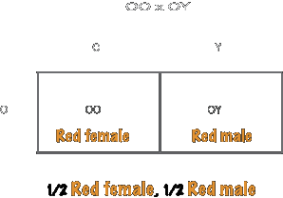

У кошки черепахового окраса (Оо) и красного кота (OY) тоже могут появиться красные котята:

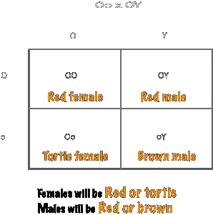

В случае красной кошки (ОО) и коричневого кота (oY) будет такое потомство:

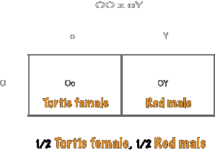

А теперь коричневая кошка (оо) и красный кот (OY):

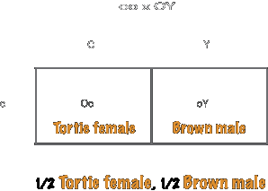

Если в генотипе кошек красного окраса присутствует и ген D, то он влияет на окрас так:
красный окрас перейдет в кремовый, а черепаховый – в голубой.

Вот еще несколько интересных фенотипов и соответствующие им генотипы:

Кремовый кот = ddOY
Кремовая кошка = ddOO
Голубокремовая кошка = aaddOo

Полосы красного или кремового табби видны на фоне подшерстка теплого кремового или абрикосового цвета. В случае с красными окрасом, красный или кремовый табби может проявиться в 2-х случаях: при наличии аллеля агути или при наличии аллеля не-агути. Аллель не-агути не может подавить черный пигмент, но может воздействовать на красный, и тогда появляется фенотип красного или кремового табби, независимо от генотипа относительно гена агути А. Этот феномен, когда один ген (в нашем случае – О) маскирует наличие других аллелей (агути или не-агути в гене А), назвали «маской».

Серебристый табби

Образование серебристого табби объясняют наличием доминирующего аллеля I в гене, называемом «ингибитор». Аллель I препятствует проникновению пигмента в растущий волос, после достижения им определенной длины, в результате чего появляются светлые волоски с темным кончиком. Феомеланин подавляется аллелем I в большей степени, чем эумеланин, препятствуя тем самым, превращению эумеланина в феомеланин. При наличии гена «ингибитора» возможны самые разнообразные окрасы: от едва заметной белой полосы у основания подшерстка - до полностью белого окраса, с незаметным пигментированием на самом кончике волоса.
Этот феномен известен под названием «неполное проникновение», при котором подавляются особенности, присущие основному генотипу, и кошка производит потомство с отличным, от генотипа родителей, окрасом.
В случае окраса «серебристый табби», влияние гена I невелико.
Генотип серебристого табби A-I- , где вместо «- » может быть аллель А или а гена агути, а во втором случае – аллель I или i гена ингибитора, что определяется гетерозиготностью или гомозиготностью к каждому гену (признаку).
Иногда, в случаях серебристого табби, распад феомеланина приводит к такому эффекту окраса, как «затушеванность». Ожидая потомство с серебристым табби, можно получить котят от золотистого до коричневого оттенка, что отражает некоторое количество феомеланина, накопившегося по длине волосков. Так происходит в случае кошек, гетерозиготных по аллелю I (Ii). Если присмотреться к коту серебристого окраса, то можно увидеть небольшие волоски желтого цвета, особенно заметные под глазками.
Дымчатый окрас появится в результате комбинации гена I с генотипом, гомозиготным по аллелю нон-агути: (ааI-). Хорошо виден белый подшерсток, но в волосе присутствует больше пигмента, благодаря рецессивному аллелю нон-агути.

Окрас с белыми пятнами

Кошки с белыми пятнам («пегие» или «пестрые») весьма распространены. Белые пятна могут появиться на окрасе любого цвета. Небольшие белые пятнышки могут располагаться на груди или животе, или кошка может быть абсолютно белой, с небольшим пигментированием на хвосте, голове или теле.
Шерсть кошки может быть белой на больших участках живота, шеи, подбородка, переходя на передние лапы. Белые пятна могут быть также на боках, голове и задних лапах кошки.
Белые пятна проявляются при наличии полу-доминантного аллеля S гена (или фактора) «белого пятна». Генотип кошки любого окраса, но с белыми пятнами, будет Ss или SS, и проявляется во многих вариантах расположения пятен. Поэтому, можно только предположить, что средне- или полностью пятнистые кошки гомозиготны по SS генотипу, а мало- и среднепятнистые кошки – гетерозиготны по генотипу Ss. В настоящее время предполагается (но еще не доказано), что такое разнообразие окраса проявляется благодаря полигенезу (совокупному влиянию не одного, а нескольких генов на одну из характеристик).
Так как «фактор белого пятна» является доминирующим, то хотя бы один из родителей должен иметь белые пятна в окрасе (фенотип), чтобы котята тоже родились с белыми пятнами.
Ген S оказывает свое влияние также на распределение черепахового окраса кошек с генотипом Oo. Без гена S, красная окраска (О) и темная (о) создают на шерсти смешанную мозаику из двух цветов, но без пятен, так как образование клеток О и о идет с одинаковой скоростью. А присутствие в фенотипе «фактора пятна» приводит к образованию пятен красного и темного цвета, причем, наблюдается такая закономерность: чем больше влияние гена S, тем пятна крупнее.

Белый окрас

Белый окрас появляется благодаря доминантному гену белого цвета W, подавляющему все другие гены пигментации. Поэтому достаточно только этого гена, чтобы получить окрас solid белый. Глядя на кошку белого окраса, невозможно определить остальные гены (A, D, O или I), присутствующие в генотипе. Т.е. ген W является эпистатическим, подавляя действия аллельных пар других генов и, строго говоря, белый цвет не является таким же цветом, как черный или голубой окрас – аллель W просто «маскирует» основной цвет окраса.
В доминирующем белом, гены других цветов и рисунков хотя и присутствуют, но они полностью скрыты. Единственный способ определить основной генотип – скрещивание с кошками хорошо известного генотипа. Иногда «ключ» к генотипу белого кота может дать его потомство – заводчики отмечают, что, иногда, котята от белого кота, рождаются с небольшими пятнышками другого цвета на голове, но к зрелому возрасту эта пигментация, чаще всего, исчезает.
У кошек белого окраса могут быть голубые, золотистые, зеленые глаза или разноокрашенные: один – голубой, второй – другого цвета. Кошки с голубыми глазами очень часто рождаются глухими, но строгая закономерность еще не подтверждена. Глухота может быть или на одно ухо, или на оба (как и глаза – разного цвета). Кошки с белой шерстью более подвержены риску рака кожи, поэтому их надо оберегать от прямого воздействия солнечных лучей.

Количество знаков б/пр. -14 384

